1. Finanzas

1. Barahona

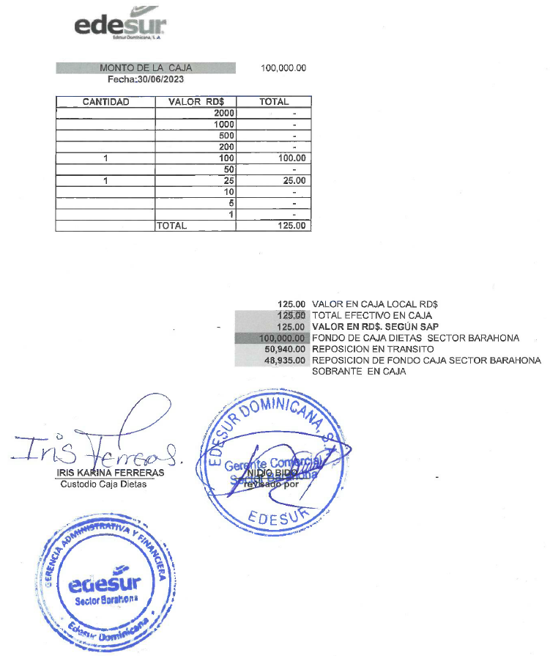

1. San Cristóbal

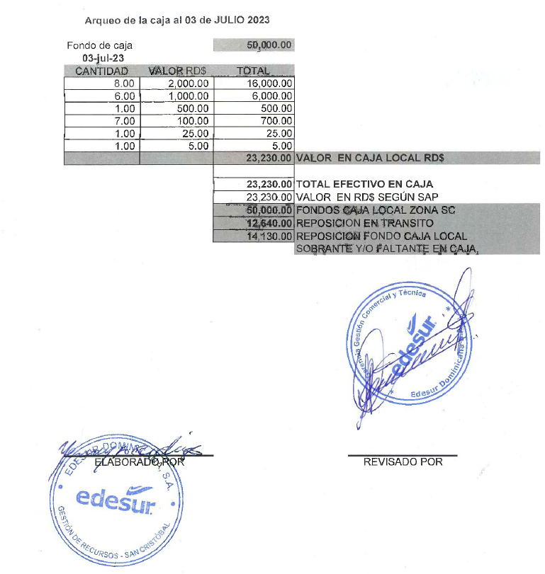

4- San Juan

5- Neyba

6- Bani

7- Azua

